Domande frequenti

Ritiro dei DS 40F

Come posso sapere quali diffusori FreeSpace DS 40F sono interessati da questo ritiro?
Se il diffusore FreeSpace DS 40F è stato prodotto da Bose prima del 13 agosto 2018, è incluso in questo richiamo.
Se un diffusore FreeSpace DS 40F è stato prodotto da Bose dal 13 agosto 2018 in poi, oppure se non sei certo della data di produzione, attieniti alle seguenti istruzioni:

- Determina se il diffusore è installato tramite pendant-mount kit.
Se è installato con pendant-mount kit, NON è incluso in questo ritiro. L'aspetto di un FreeSpace DS 40F installato con pendant-mount kit è il seguente:
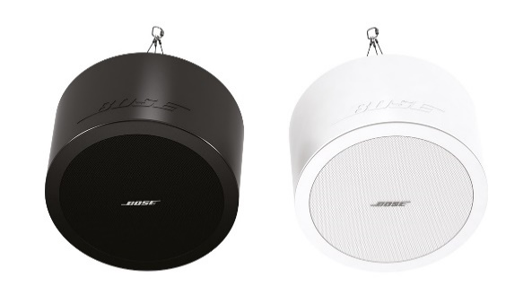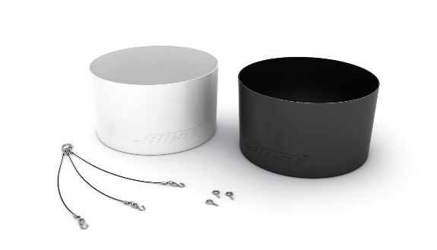
Se invece il diffusore è installato a soffitto o a incasso, passa al Punto 2 per determinare se il diffusore è incluso in questo ritiro. L'aspetto di un FreeSpace DS 40F installato a soffitto o a incasso è il seguente:
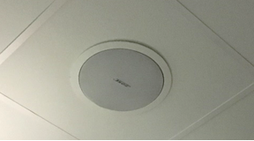

- Trova la documentazione originale (ad esempio la conferma d'ordine/spedizione o la fattura di Bose) e verifica i seguenti codici prodotto.
Se non riesci a trovare la documentazione originale, passa al Punto 3 per determinare se il tuo diffusore è incluso in questo ritiro.
Se la documentazione include uno dei seguenti codici prodotto, fermati qui: il tuo diffusore è incluso nel ritiro.

Codici prodotto | Descrizione | Colore
321278-0110 | FS DS40F LDSPKR BLK | Nero
321278-0120 | FS DS40F LDSPKR 8OHM BLK | Nero
321278-0210 | FS DS40F LDSPKR WHT | Bianco
321278-0220 | FS DS40F LDSPKR 8 OHM WHT | Bianco
321278-0130 | FS DS40F LDSPKR BLK | Nero
321278-0140 | FS DS40F LDSPKR 8 OHM BLK | Nero
321278-0230 | FS DS40F LDSPKR WHT | Bianco
321278-0240 | FS DS40F LDSPKR 8 OHM WHT | Bianco
321278-0250 | FS DS40F VA LDSPKR ASSY, WHT | Bianco
321278-023R | FS DS40F LDSPKR WHT FR | Bianco
321278-024R | FS DS40F LDSPKR 8 OHM WHT FR | Bianco
321278-025R | FS DS40F VA LDSPKR ASSY, WHT FR | Bianco

Codici prodotto europei:
Codici prodotto | Descrizione | Colore
47627 | FS DS40F LDSPKR BLK | Nero
47628 | FS DS40F LDSPKR WHT | Bianco
47630 | FS DS40F LDSPKR 8 OHM WHT | Bianco
48451 | FS DS40F LDSPKR BLK | Nero
48452 | FS DS40F LDSPKR WHT | Bianco
48453 | FS DS40F LDSPKR 8 OHM WHT | Bianco
60265 | FS DS40F VA LDSPKR ASSY, WHT | Bianco

- Se possibile, senza rimuovere il diffusore dalla posizione d'installazione, cerca il numero indicante la data di produzione (DOM) sull'etichetta posta sul retro. Se non ti è possibile accedere in modo sicuro al retro del diffusore, passa al Punto 4 per determinare se è incluso in questo ritiro. NON rimuovere il diffusore dalla sua posizione d'installazione per cercare il numero DOM.
Il numero DOM è quello sottolineato a 4 cifre che segue la lettera Z nel numero di serie del prodotto. Se il numero DOM è minore o uguale a 8224, fermati qui: il tuo diffusore è incluso nel ritiro.
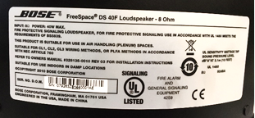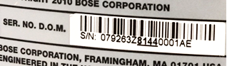
Il numero DOM mostrato sopra, 8144, è inferiore a 8224 ed è quindi incluso in questo ritiro.

- Fai misurare il diffusore.
IMPORTANTE: per ragioni di sicurezza, tale operazione deve essere eseguita da un installatore professionista.

Punto 4a: misura il diametro della flangia esterna.
Se tale diametro è inferiore a 300 mm, fermati qui: il diffusore NON è incluso nel ritiro.
Se il diametro della flangia esterna è 300 mm, passa al Punto 4b.
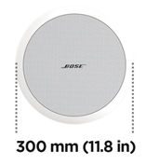
Punto 4b: se il diametro della flangia esterna è 300 mm, rimuovi la griglia del diffusore.
Se ci sono due driver, il diffusore è un DS 100F e non è incluso.
Se c'è solo un driver, misurane il diametro. Come detto sopra, questa operazione deve essere eseguita da un installatore professionista. Presta attenzione a non danneggiare la griglia durante la sua rimozione.
Se il diametro del driver è 114 mm, il diffusore è incluso in questo ritiro.
Nota: se non ti è possibile far eseguire la misura da un professionista, oppure non riesci comunque a determinare se il diffusore FreeSpace DS 40F è incluso nel ritiro tramite queste istruzioni, contatta il tuo rivenditore Bose.
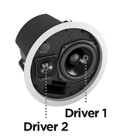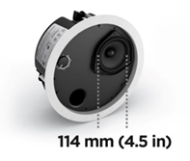

Quale problema dei diffusori DS 40F giustifica questo ritiro?
Abbiamo scoperto che, a causa di un problema di progettazione, gli elementi di ancoraggio dei diffusori DS 40F possono rompersi e determinarne la caduta, con possibili infortuni anche gravi. Il problema è stato risolto su tutti i diffusori DS 40F prodotti dopo il 13 agosto 2018.

Qual è l'intervallo di date per i diffusori interessati?
Stiamo ritirando tutti i diffusori FreeSpace DS 40F prodotti prima del 13 agosto 2018.

In che modo ciò influisce sulla garanzia del prodotto?
Tutti i diffusori FreeSpace DS 40F sostitutivi includono una nuova garanzia. Il periodo di garanzia per tutti i diffusori FreeSpace DS 40F sostitutivi partirà dalla data d'installazione. Per informazioni sulla garanzia dei diffusori FreeSpace DS 40F, visita pro.bose.com/en_us/support/limited_warranty.html.

Qual è il rischio in caso di mancata sostituzione di un diffusore FreeSpace DS 40F interessato dal problema?
In caso di cedimento di tutti e tre gli elementi di ancoraggio, il diffusore FreeSpace DS 40F può cadere e causare lesioni a persone o danni materiali.

Anche i diffusori FreeSpace DS 40F già fissati al soffitto tramite un cavo di sicurezza devono essere sostituiti?
Sì. Tutti i diffusori DS 40F interessati devono essere sostituiti.

Il problema che interessa il DS 40F è presente anche in altri prodotti Bose?
Nessun altro prodotto Bose è interessato da questo problema.

Una volta rimosso il mio diffusore FreeSpace DS 40F, quanto tempo richiederà l'installazione di quello sostitutivo?
Per una valutazione più accurata possibile sulle tempistiche, contatta il tuo rivenditore per pianificare la sostituzione. In gran parte dei casi, la rimozione e la sostituzione verranno eseguite in un unico intervento.

Posso continuare a utilizzare i locali nei quali siano installati diffusori FreeSpace DS 40F?
Finché non siano stati rimossi, l'area sottostante i diffusori deve essere tenuta libera da cose e persone.

Quando sarà necessario portare a termine la sostituzione?
Poiché stiamo procedendo alla sostituzione delle unità a causa dei rischi per la sicurezza, tutti i diffusori interessati dal problema devono essere sostituiti immediatamente.

Un utente finale può procedere autonomamente alla sostituzione del proprio FreeSpace DS 40F?
Il FreeSpace DS 40F deve essere installato da un installatore professionista. Gli utenti finali che non siano installatori professionisti non sono autorizzati a sostituire autonomamente il diffusore e sono tenuti a contattare il proprio rivenditore Bose.

Come state comunicando il ritiro dei diffusori DS 40F?
Bose sta contattando chiunque abbia acquistato questi prodotti direttamente da noi, oltre a diffondere un avviso su PRO.BOSE.COM e Bose.com. Stiamo inoltre chiedendo ai nostri distributori e rivenditori di comunicare tale ritiro ai loro clienti, e stiamo organizzando campagne di comunicazione mirate sui social media per raggiungere eventuali proprietari del prodotto con i quali non abbiamo solitamente contatti diretti.

Quali sono i miei obblighi in relazione a questo problema?
I diffusori costituiscono un possibile rischio per la sicurezza da non sottovalutare. In alcune giurisdizioni, continuare a utilizzare il prodotto nonostante il problema segnalato è una violazione della legge.

Questo ritiro avrà un costo per me?
Il tuo rivenditore Bose offrirà gratuitamente sia i diffusori sostitutivi che i relativi servizi d'installazione.

Chi devo contattare per ulteriori domande?
Contatta il tuo rivenditore Bose.

Installazione dei cavi di sicurezza

Quale problema dei diffusori interessati giustifica questo intervento sul campo?
Abbiamo scoperto che i componenti di montaggio di alcuni dei nostri diffusori possono deteriorarsi e rompersi se esposti a determinate sostanze. Oli da cucina e lubrificanti sono le uniche sostanze che, ad elevati livelli di esposizione, possono intaccare i diffusori coinvolti degradandone i componenti di montaggio.

Qual è il rischio della mancata installazione dei cavi di sicurezza sui diffusori interessati dal problema, se utilizzati in cucine commerciali?
In caso di esposizione a oli alimentari o ai relativi fumi, i componenti di montaggio di questi diffusori possono rompersi e causarne la caduta, con conseguenti lesioni a persone o danni materiali.

Come posso determinare se il diffusore richiede un cavo di sicurezza?
Il diffusore richiede un cavo di sicurezza, se ubicato in un locale contenente un piano di cottura, oppure se esposto all’aria proveniente da un locale contenente un piano di cottura attraverso un sistema di climatizzazione HVAC con plenum di ritorno nel controsoffitto.

Che cos'è un sistema di climatizzazione HVAC con plenum di ritorno nel controsoffitto?
Un sistema di climatizzazione HVAC garantisce i servizi di raffreddamento e riscaldamento in un edificio. Un plenum di ritorno nel controsoffitto è uno spazio separato tra il soffitto strutturale ed il controsoffitto che consente la circolazione dell’aria del sistema di climatizzazione, come mostrato nella seguente immagine.
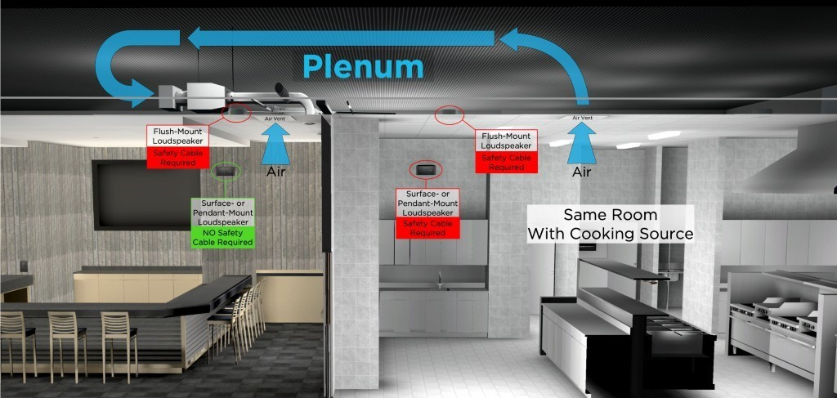

Cosa si intende per "ubicato in un locale contenente un piano di cottura"?
Un diffusore è ubicato in un locale contenente un piano di cottura se non è separato da tale locale da pareti o porte a tutta altezza oppure da aperture a muro normalmente chiuse.

Quali modelli di diffusori Bose sono interessati dal problema?
Sono coinvolti i seguenti modelli di diffusori Bose, incluse tutte le varianti SKU di questi modelli, nonché gli accessori di montaggio, come staffe e kit di sospensione.

Modelli per montaggio a soffitto/a incasso | Modelli per montaggio a parete
EdgeMax EM90 (alcune SKU, vedi sotto)  EdgeMax EM180 (alcune SKU, vedi sotto)  FreeSpace DS 16F  FreeSpace DS 40F  FreeSpace DS 100F  Diffusori satellitari FreeSpace 3 (alcune SKU, vedi sotto)  Modulo bassi Acoustimass FreeSpace 3 serie II (alcune SKU, vedi sotto) | FreeSpace DS 16S / 16SE  FreeSpace DS 40SE  FreeSpace DS 100SE

NOTA: Solo alcune SKU EdgeMax EM90 eEM180, e FreeSpace 3 sono interessate:

SKU che richiedono ancora l'installazione del cavo di sicurezza in cucine commerciali:
778844-0210 (EM90)
777189-0210 (EM180)
40147 (modulo bassi FS3 per montaggio ad incasso, Bianco)
40148 (modulo bassi FS3 per montaggio ad incasso, Nero)
40149 (Diffusore satellitare FS3 per montaggio ad incasso, Bianco)
40150 (Diffusore satellitare FS3 per montaggio ad incasso, Nero)

SKU che non richiedono l'installazione del cavo di sicurezza in cucine commerciali:
778844-0220 (EM90)
777189-0220 (EM180)
843090-0210 (modulo bassi FS3 per montaggio ad incasso, Bianco)
843090-0110 (modulo bassi FS3 per montaggio ad incasso, Nero)
843091-0210 (Diffusore satellitare FS3 per montaggio ad incasso, Bianco)
843091-0110 (Diffusore satellitare FS3 per montaggio ad incasso, Nero)

Qual è il motivo di questo cambiamento?
Tale cambiamento avviene perché Bose Professional è sempre impegnata a migliorare la qualità dei propri prodotti e l'esperienza dei clienti. Gli aggiornamenti EdgeMax sono il risultato della ricerca su diversi materiali e del riscontro dei clienti fin dal lancio del prodotto.

Perché non avete fatto questo cambiamento prima di annunciare l'esigenza di cavi di sicurezza?
L'implementazione dell'uso di cavi di sicurezza per prodotti già installati in cucine commerciali era il percorso più breve per prevenire potenziali rischi per la sicurezza per i nostri clienti e utenti finali.

Come si pulisce il diffusore?
I diffusori devono essere puliti/spolverati esclusivamente con un panno asciutto. I diffusori interessati dal problema non devono mai essere esposti a solventi a base di idrocarburi né a soluzioni detergenti o lubrificanti, come WD-40, durante o dopo l'installazione. Questi materiali possono inoltre deteriorare il diffusore stesso e, se utilizzati sui componenti di montaggio del diffusore o nelle loro immediate vicinanze, causarne la rottura.

Come posso avere la certezza che i cavi di sicurezza risolvano adeguatamente questo problema?
Abbiamo testato il cavo di sicurezza in dotazione e, se installato correttamente, è in grado di prevenire la caduta del diffusore.

Cosa succede se non sono in grado o non voglio installare i cavi di sicurezza dove richiesto?
Disinstalla il diffusore e restituiscilo a Bose per il rimborso.

Cosa accade se i diffusori vengono installati in ambienti diversi dalle cucine commerciali?
Sebbene raccomandati per precauzione in tutte le installazioni, i cavi di sicurezza non sono richiesti per i diffusori che non sono installati in cucine commerciali, tranne se previsti da codici o normative in vigore a livello locale.

Cosa succede se i diffusori sono montati con pendant-mount kit?
Un diffusore installato tramite pendant-mount kit richiede un cavo di sicurezza, se ubicato in un locale contenente un piano di cottura.

E per i prodotti installati in zone di cottura all'aperto?
Anche se gli ambienti di cottura all'aperto sono generalmente più ventilati, i cavi di sicurezza devono essere comunque utilizzati per diffusori posizionati in prossimità della zona di cottura, o in caso di esposizione del diffusore ad oli da cucina o ai relativi fumi. In caso di dubbi sulla necessità di utilizzare o meno un cavo di sicurezza, è consigliabile installarlo comunque.

Ci sono altri produttori che hanno questo problema?
Non sappiamo se altri produttori abbiano questo problema. Stiamo lavorando alacremente per risolvere il problema che riguarda i nostri prodotti. Non sarebbe opportuno da parte nostra avanzare ipotesi sui prodotti di altri brand.

Sto sostituendo diffusori DS 40F nell'ambito di questo ritiro. I diffusori sostitutivi richiedono cavi di sicurezza?
Sì, se il diffusore DS 40F è installato in una cucina commerciale, il cavo di sicurezza è richiesto.

I diffusori DS 40F prodotti dopo il 13 agosto 2018 richiedono un cavo di sicurezza?
Sì, se il diffusore DS 40F è installato in una cucina commerciale, il cavo di sicurezza è richiesto, a prescindere dalla data di produzione.

Se la progettazione del diffusore DS 40F è stata corretta come parte del ritiro, perché non è consentito installarlo senza cavo di sicurezza?
In caso di esposizione a oli alimentari o ai relativi fumi, i componenti di montaggio del diffusore DS 40F possono rompersi e causarne la caduta, con conseguenti infortuni anche gravi. Questo problema non è stato risolto con il DS 40F di nuova concezione.

Questo problema è presente in altri prodotti Bose?
Nessun altro prodotto Bose è interessato da questo problema.

Ho installato diffusori interessati dal problema in una cucina commerciale. Posso continuare a utilizzare i locali nei quali sono installati, prima di installare il cavo di sicurezza?
Finché non siano stati rimossi, l'area sottostante i diffusori deve essere tenuta libera da cose e persone.

Quando è necessario portare a termine l'installazione dei cavi di sicurezza?
Poiché abbiamo intrapreso questa azione proprio per evitare possibili rischi alla sicurezza, se sono necessari cavi di sicurezza, installali immediatamente.

Posso installare cavi di sicurezza acquistati autonomamente?
I diffusori interessati e i relativi cavi di sicurezza devono essere installati da un installatore professionista. Gli utenti finali che non siano installatori professionisti non sono autorizzati a installare autonomamente il cavo di sicurezza e sono tenuti a contattare il proprio rivenditore Bose.

Come state comunicando il problema che interessa i diffusori installati in cucine commerciali?
Bose sta contattando chiunque abbia acquistato questi prodotti direttamente da noi, oltre a diffondere un avviso su PRO.BOSE.COM e Bose.com. Stiamo inoltre chiedendo ai nostri distributori e rivenditori di comunicare tale ritiro ai loro clienti, e stiamo organizzando campagne di comunicazione mirate sui social media per raggiungere eventuali proprietari del prodotto con i quali non abbiamo solitamente contatti diretti.

Quali sono i miei obblighi in relazione a questo problema?
I diffusori costituiscono un possibile rischio per la sicurezza da non sottovalutare. In alcune giurisdizioni, continuare a utilizzare il prodotto nonostante il problema segnalato è una violazione della legge.

Questo ritiro avrà un costo per me?
Il tuo rivenditore Bose offrirà gratuitamente sia i diffusori sostitutivi che i relativi servizi d'installazione.

Chi devo contattare per ulteriori domande?
Contatta il tuo rivenditore Bose.

